

Colegio Nuestro Tiempo - R.B.D.: 14.507-6
Psicopedagoga: Francisca Navarro Jorquera

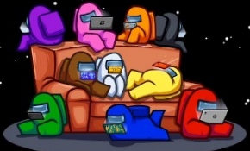
Guía cognitiva Sexto básico
Semanas N° 22 y 23
Desde el 09 al 20 de Agosto 2021

Nombre del estudiante: ______________________________________________________
OBJETIVO: Desarrollar y potenciar la escritura creativa.

Semana Nº22
- Observa las imágenes y crea una oración en base a éstas.

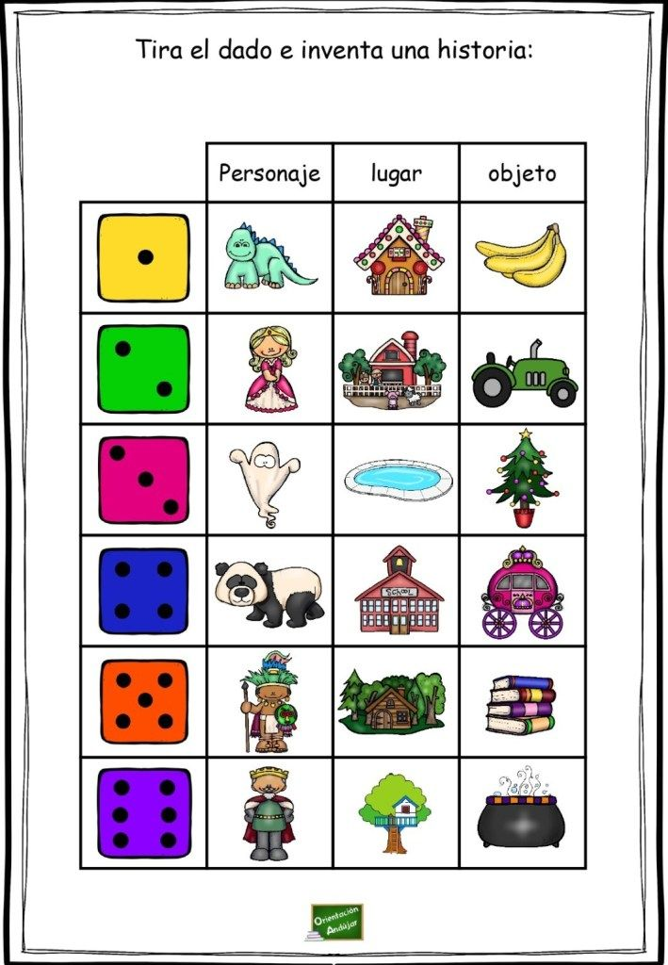

_________________________________________________________________________________________________________________________________________________________________________________________________________
________________________________________________________________________________________________________________________________________________________________________________________________________

_________________________________________________________________________________________________________________________________________________________________________________________________________

________________________________________________________________________________________________________________________________________________________________________________________________________________________________________________

________________________________________________________________________________________________________________________________________________________________________________________________________________________________________________
________________________________________________________________________________________________________________________________________________________________________________________________________________________________________________
- Observa las imágenes que aparecen a continuación y crea una mini historia o microcuento en base a cada una de ellas.
Máximo 15 líneas.
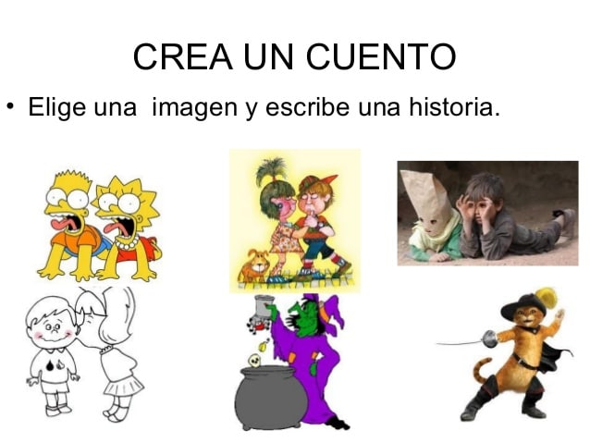

_______________________________________________________________________________________________________________________________________________________________________________________________________________________________________________________________________________________________________________________________________________________________________________________________________________________________________________________________________________________________________________________________________________________________________________________________________________________________________________________________________________________________________________________________________________________________________________________________________________________________________________________________________________________________________________________________________________________________________________________________________________________________________________________________________________________________________________________________________

_______________________________________________________________________________________________________________________________________________________________________________________________________________________________________________________________________________________________________________________________________________________________________________________________________________________________________________________________________________________________________________________________________________________________________________________________________________________________________________________________________________________________________________________________________________________________________________________________________________________________________________________________________________________________________________________________________________________________________________________________________________________________________________________________________________________________________________________________________

Semana Nº23

- Observa la secuencia de imágenes y crea un diálogo en las viñetas correspondientes.

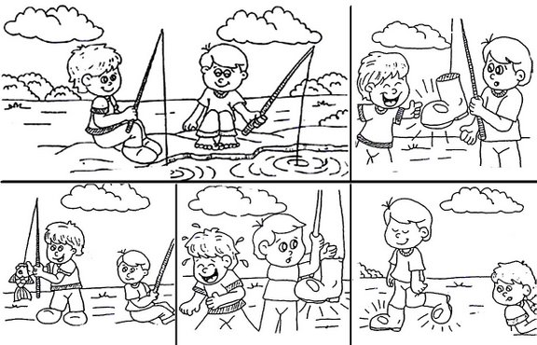

- Observa con atención las imágenes presentadas y crea un título para cada una.
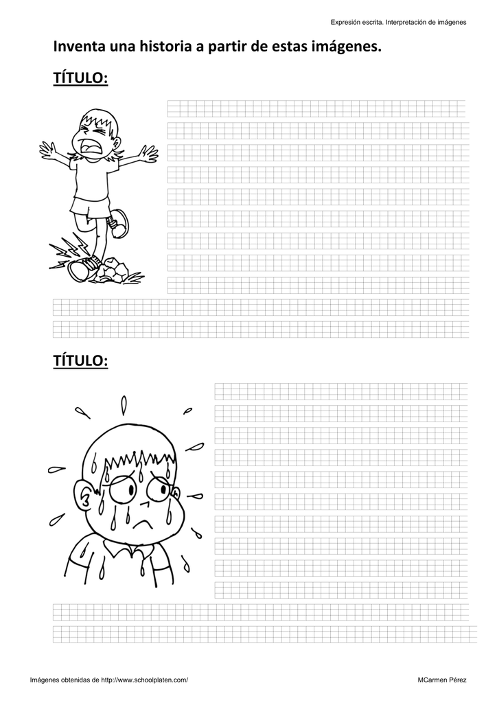

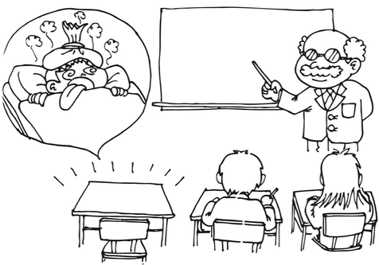

Estimados padres y apoderados, frente a cualquier duda o consulta que tenga respecto a la guía, puede comunicarse conmigo mediante correo electrónico: francisca.navarro@nuestrotiempo.cl

